Stage attelage solo
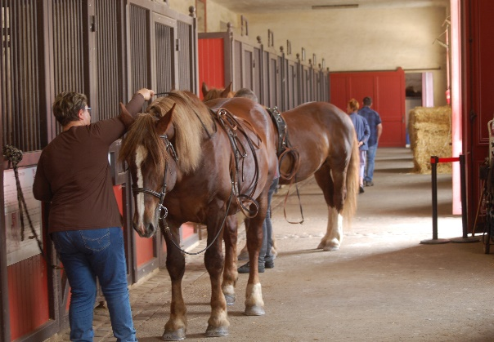 | 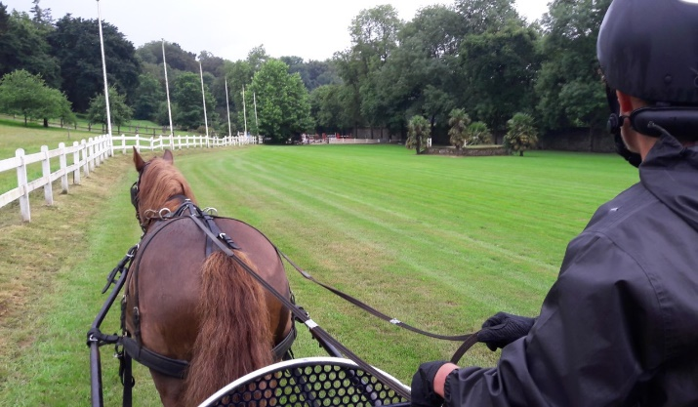

Sur un site prestigieux et fonctionnel, pourquoi pas concrétiser un rêve, un projet en lien avec des objectifs de vie ? Vous êtes cavalier, meneur ou tout simplement débutant, la formation que je propose est faite pour vous. Ma pédagogie allie implication mutuelle, accompagnement individuel sur des bases de coaching de groupe. Si cela vous tente. N’hésitez pas

Durée : 3 jours  Dates : se référer au calendrier 2020  Public : tout public  Coût de la formation : 360 euros  Financement : | Contenus :  1 impliquer les stagiaires dans un nouveau mode de fonctionnement (rapport au vivant)  2 prises de conscience des difficultés et des avantages pour soi, les autres

Les objectifs de la formation
- Prendre conscience du bien-être animal et la sécurité de l’ensemble
- Savoir communiquer à distance avec son animal (les longues rênes, la voix…)
- Être capable de comprendre le harnais (réglages, mise en place, l’impact sur l’animal)
- Menage en solo (sur carrière et en extérieur)
- Passage galop ffe possible

Evaluation des acquis : galop ffe possible | Inscriptions et informations :  Bodet Alice  Haras national d’Hennebont  06 23 48 42 98  armaner@hotmail.fr

